MÔN TỰ NHIÊN VÀ XÃ HỘI. Tiết 20
CHỦ ĐỀ 3: CỘNG ĐỒNG ĐỊA PHƯƠNG
HOẠT ĐỘNG SẢN XUẤT NÔNG NGHIỆP (T2)
Thời gian thực hiện ngày 13 tháng 11 năm 2024
I. YÊU CẦU CẦN ĐẠT:
1. Năng lực đặc thù: Sau khi học, học sinh sẽ:
- Thu thập được thông tin về một số hoạt động sản xuất nông nghiệp ở địa phương.
- Giới thiệu được một số sản phẩm nông nghiệp của địa phương dựa trên các thông tin, tranh ảnh, vật thật sưu tầm.
2. Năng lực chung.
- Năng lực tự chủ, tự học: Có biểu hiện chú ý học tập, tự giác tìm hiểu bài để hoàn thành tốt nội dung tiết học.
- Năng lực giải quyết vấn đề và sáng tạo: Có biểu hiện tích cực, sáng tạo trong các hoạt động học tập, trò chơi, vận dụng.
- Năng lực giao tiếp và hợp tác: Có biểu hiện tích cực, sôi nổi và nhiệt tình trong hoạt động nhóm. Có khả năng trình bày, thuyết trình… trong các hoạt động học tập.
3. Phẩm chất.
- Phẩm chất nhân ái: Giải thích được sự cần thiết tiêu dùng sản phẩm tiết kiệm, bảo vệ môi trường. Chia sẻ với người xung quanh về sự cần thiết phải tiêu dùng tiết kiệm, bảo vệ môi trường.
- Phẩm chất chăm chỉ: Có tinh thần chăm chỉ học tập, luôn tự giác tìm hiểu bài.
- Phẩm chất trách nhiệm: Giữ trật tự, biết lắng nghe, học tập nghiêm túc. Có trách nhiệm với tập thể khi tham gia hoạt động nhóm.
*Lồng ghép giáo dục địa phương :
-Biết được sự đặc biệt của đặc sản bò một nắng Phú Yên
-Biết vì sao phải chọn thịt bò được chăn thả tự nhiên ở vùng núi huyện Sơn Hòa và huyện Sông Hinh để chế biến các món ăn.

II. ĐỒ DÙNG DẠY HỌC
- Kế hoạch bài dạy, bài giảng Power point.
- SGK và các thiết bị, học liệu phụ vụ cho tiết dạy.

III. HOẠT ĐỘNG DẠY HỌC
Hoạt động của giáo viên | Hoạt động của học sinh
1. Khởi động:
- Mục tiêu:
+ Tạo không khí vui vẻ, phấn khởi trước giờ học.
+ Kiểm tra kiến thức đã học của học sinh ở bài trước.
- Cách tiến hành:
- GV cho HS nghe và vận động theo bài hát để khởi động bài học.  - GV Nhận xét, tuyên dương.  - GV dẫn dắt vào bài mới | - HS hát  - HS lắng nghe.
2. Khám phá:
- Mục tiêu:
+ Thu thập được thông tin về một số hoạt động sản xuất nông nghiệp ở địa phương.
- Cách tiến hành:
Hoạt động 2. Thu thập thông tin, tranh ảnh, vật thật và giới thiệu về hoạt động sản xuất nông nghiệp ở địa phương. (làm việc cặp nhóm- kĩ thuật phòng tranh)  Chia sẻ về một số hoạt động sản xuất nông nghiệp ở địa phương em theo gợi ý dưới đây.  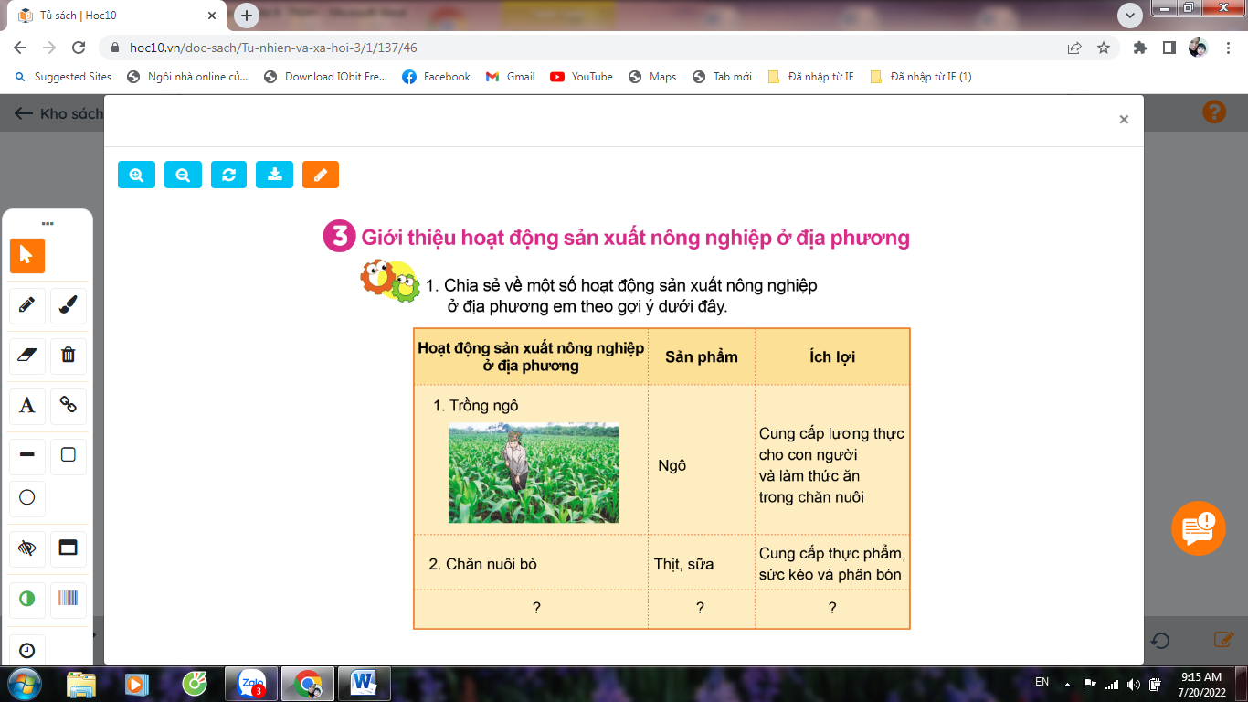  - GV cho HS chia sẻ thông tin đã thu thập được về một số hoạt động nông nghiệp ở địa phương trong nhóm 6. Sau đó hoàn thành sản phẩm theo bảng gợi ý trang 46 SGK.  - Yêu cầu HS trình bày sản phẩm của nhóm.  - GV mời các HS khác nhận xét, bổ sung.  - GV nhận xét chung, tuyên dương  *Lồng ghép giáo dục địa phương :  -Khám phá bò một nắng của tỉnh Phú Yên :sự đặc biệt của bò một nắng tỉnh Phú Yên , biết được vì sao phải chọn thịt bò được chăn thả tự nhiên ở vùng núi Sơn Hòa và huyện Sông Hinh để chế biến các món ăn. | - Học sinh đọc yêu cầu bài, trao đổi cặp đôi  HS trao đổi và hoàn thành bảng  HS giới thiệu  - Nhận xét  - Lắng nghe rút kinh nghiệm.  - HS quan sát video và trả lời
3. Thực hành - Vận dụng:
- Mục tiêu:
+ Giới thiệu được một số sản phẩm nông nghiệp của địa phương dựa trên các thông tin, tranh ảnh, vật thật sưu tầm.
+ Củng cố những kiến thức đã học trong tiết học để học sinh khắc sâu nội dung.
+ Vận dụng kiến thức đã học vào thực tiễn.
+ Tạo không khí vui vẻ, hào hứng, lưu luyến sau khi học sinh bài học.
- Cách tiến hành:
Hoạt động 3. Giới thiệu một số sản phẩm nông nghiệp ở địa phương em (Làm việc cả lớp)  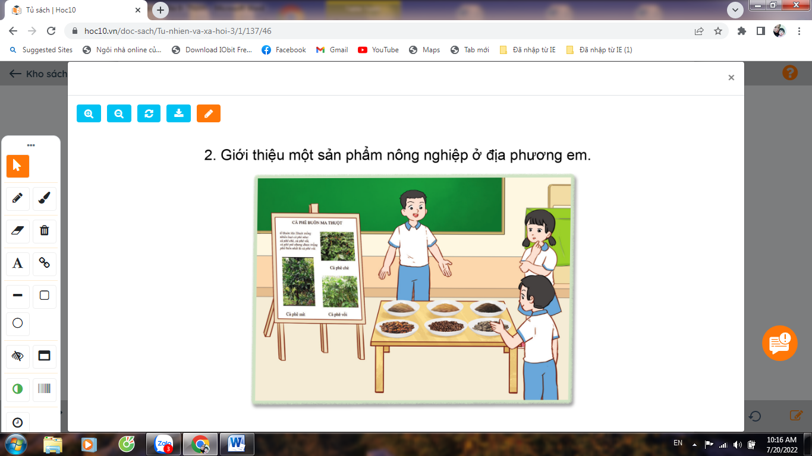  GV yêu cầu HS dán các tranh, ảnh (đã chuẩn bị trước ở nhà) về các sản phẩm nông nghiệp ở địa phương vào bảng nhóm.  - GV cho HS trưng bày sản phẩm, mỗi nhóm cử 1 bạn để giới thiệu. Các nhóm đi tham quan sản phẩm của nhóm bạn  - GV mời các nhóm khác nhận xét – Bình chọn nhóm “Ấn tượng nhất”  - Yêu cầu nhóm ấn tượng nhất trình bày sản phẩm trước lớp.  - GV nhận xét chung, tuyên dương  - Yêu cầu HS đọc mục “Em có biết” trang 46 SGK.  - Nhận xét bài học.  - Dặn dò về nhà.  Chủ đề: Khám phá đặc sản bò một nắng Phú Yên.  Hoạt động 1 : Khám phá đặc sản bò một nắng Phú Yên  - Cho HS đọc thông tin,quan sát hình ảnh:  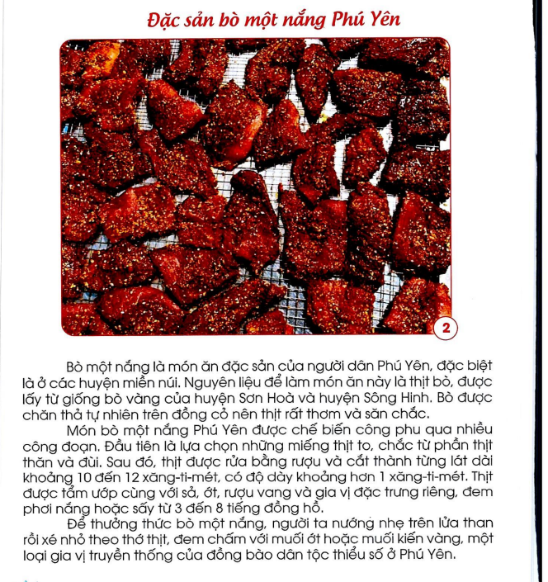  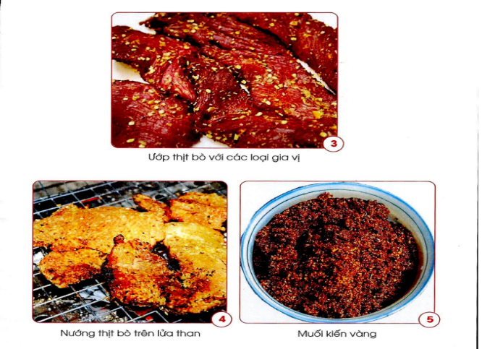  + Đặc sản bò một nắng Phú Yên có gì đặc biệt?  +Vì sao phải chọn thịt bò được chăn thả tự nhiên ở vùng núi huyện Sơn Hòa và huyện Sông Hinh để chế biến món ăn này ?  +Người ta thường thưởng thức món bò một nắng kèm gia vị gì ?  -Gv nhận xét,tuyên dương.  * Vừa rồi chúng ta đã tìm hiểu về đặc sản bò một nắng Phú Yên, bây giờ ta sẽ đi tìm hiểu về các bước chế biến món bò một nắng Phú Yên.  Hoạt động 2 : Khám phá các bước chế biến món bò một nắng Phú Yên  -Cho HS quan sát các bước chế biến món bò một nắng Phú Yên.  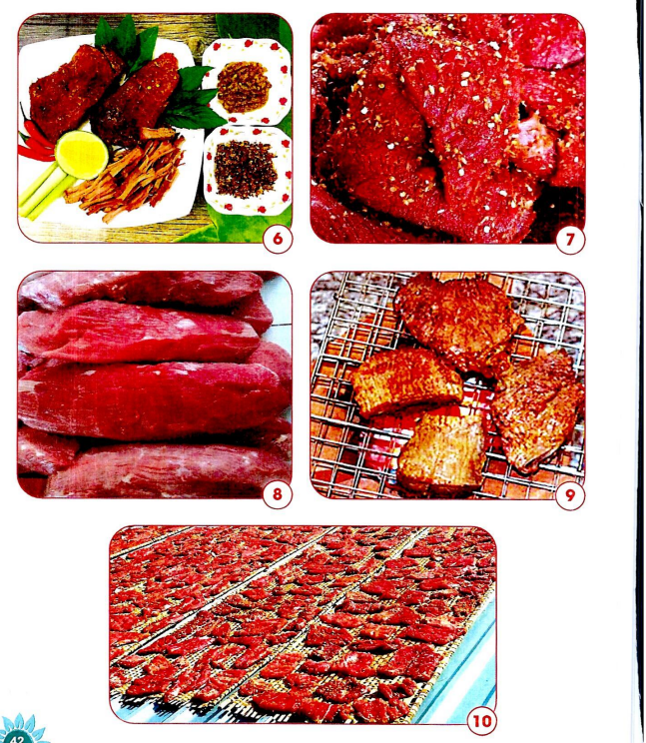  + Em hãy sắp xếp lại các bước chế biến món bò một nắng Phú Yên dựa theo các hình gợi ý .  -GV kết luận,nhận xét, tuyên dương. | HS thực hành dán tranh theo nhóm 6.  - Học sinh tham quan  - Các nhóm nhận xét.  - Lắng nghe, rút kinh nghiệm.  - 1-2 HS đọc  - HS quan sát hình.  +HS trả lời.  -HS lắng nghe

IV. ĐIỀU CHỈNH SAU BÀI DẠY:
.......................................................................................................................................
.......................................................................................................................................

